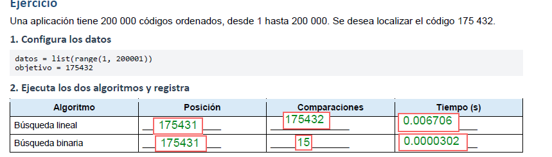
3. Responde
1. ¿Cuál realizó menos comparaciones?
Explica brevemente.
La Búsqueda Binaria, porque reduce la lista a la mitad en cada paso. Realizó muchas menos comparaciones que la Búsqueda Lineal.
2. ¿Cuál tuvo menor tiempo en tu computadora?
La Búsqueda Binaria, porque necesita menos comparaciones y es más eficiente.
3. ¿Por qué el tiempo puede variar, aunque el código sea igual?
Porque depende de la carga de la computadora, el procesador, la memoria y otros procesos que estén ejecutándose.
Indica la complejidad de cada uno.
-Lineal: O(n)
-Binaria: O(log n)
4.Si la lista tuviera 10 millones de elementos y siguiera ordenada, ¿cuál elegirías y por qué?
Elegiría la Búsqueda Binaria, porque es mucho más rápida para listas grandes. Su complejidad es O(log n) y aprovecha que la lista está ordenada para reducir la cantidad de elementos que debe revisar.

